Tuyên truyền kỷ niệm 80 năm ngày hy sinh của anh hùng liệt sĩ Kim Đồng
Thực hiện chương trình công tác Đội năm học 2022-2023, sáng ngày 30/01/2023, Liên đội Trường Tiểu học Ái Mộ B tổ chức buổi Sinh hoạt dưới cờ Tuyên truyền kỷ niệm 80 năm ngày hy sinh của anh hùng liệt sĩ Kim Đồng tới 100% đội viên và nhi đồng trong toàn Liên đội.
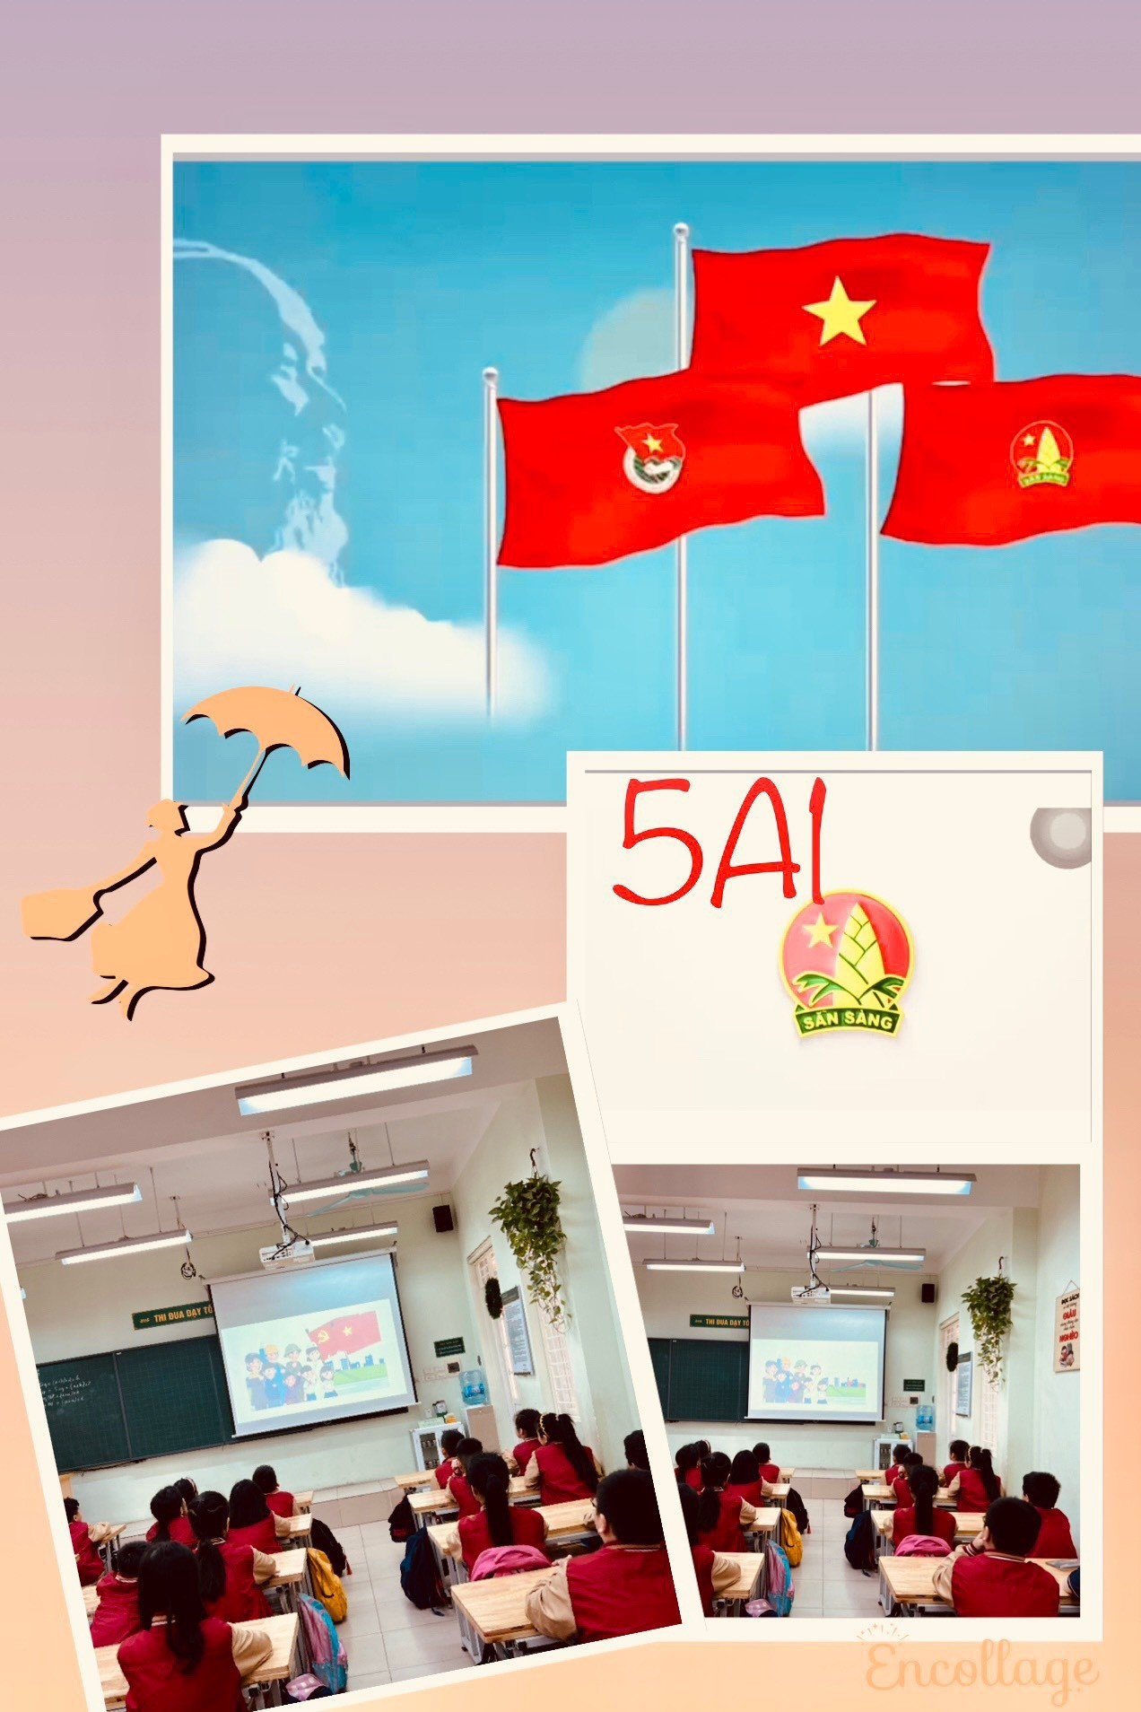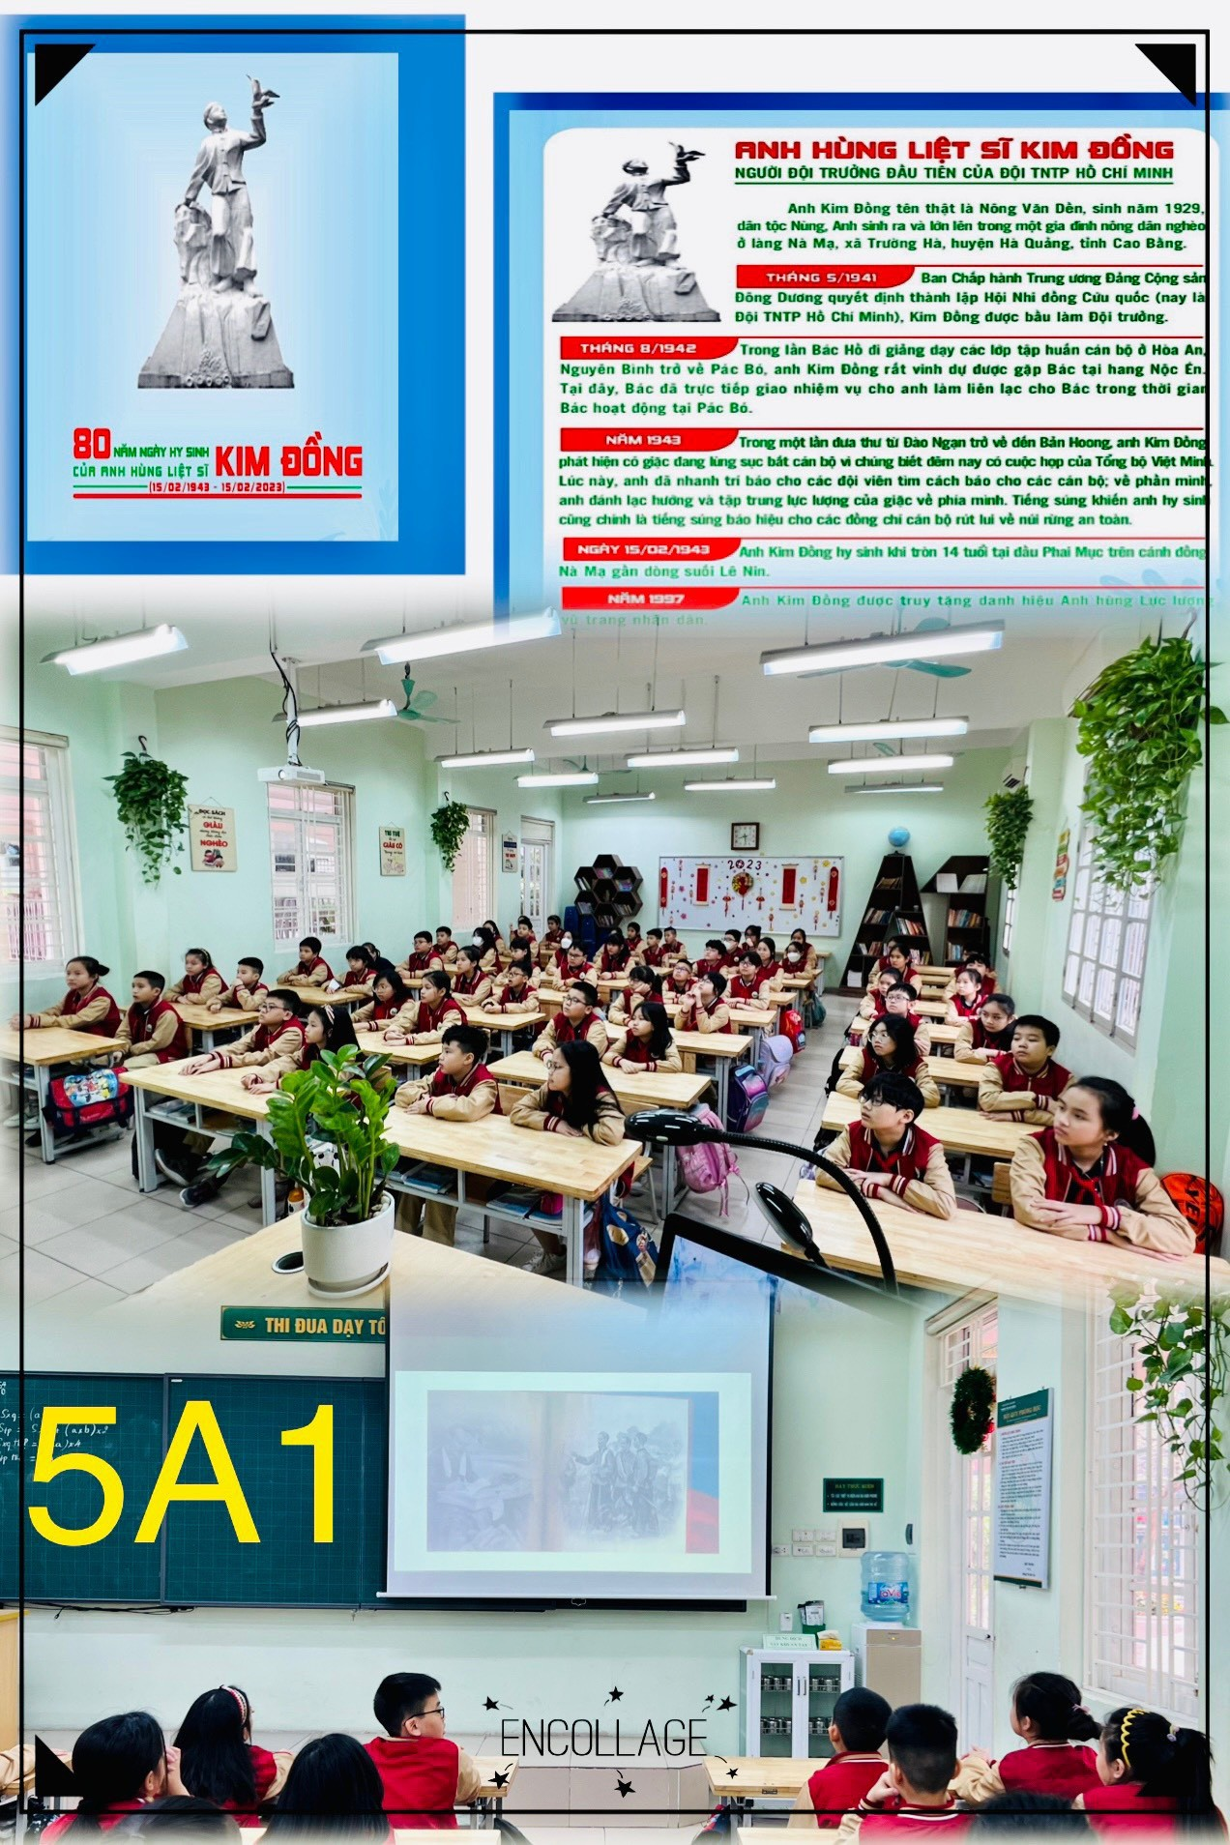
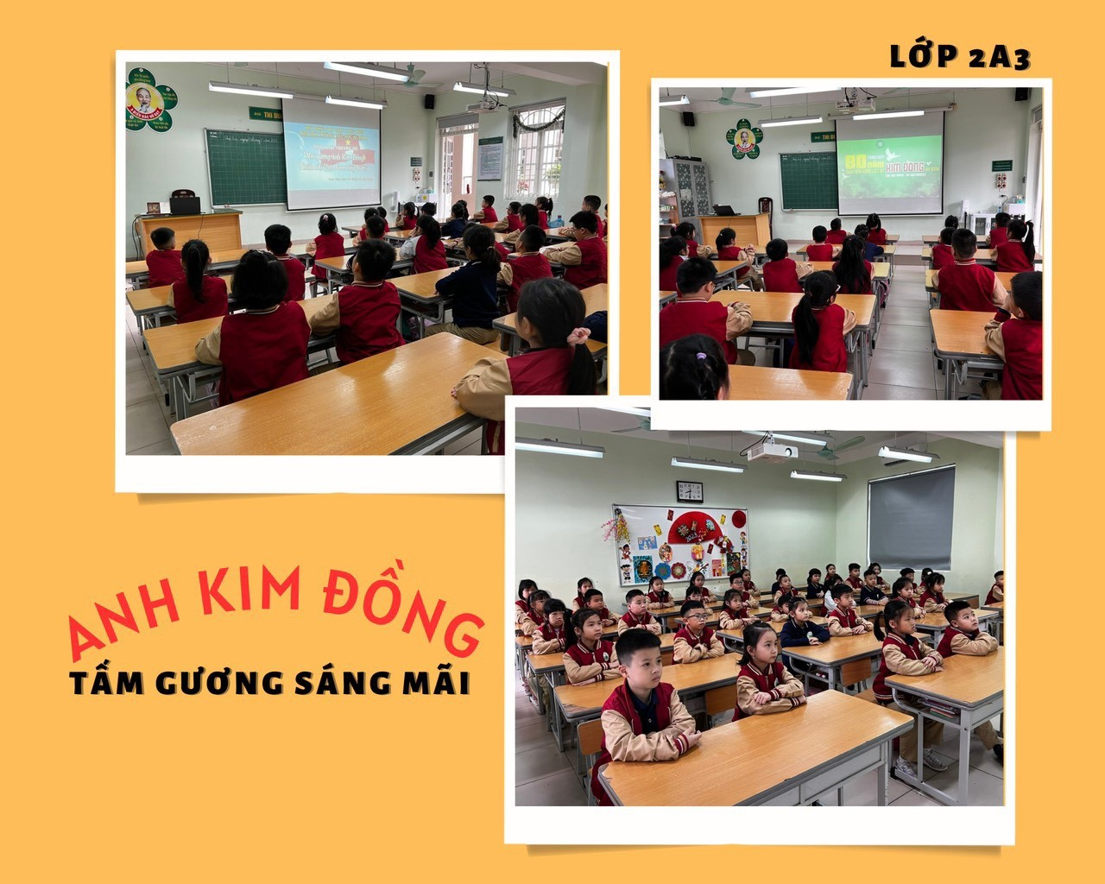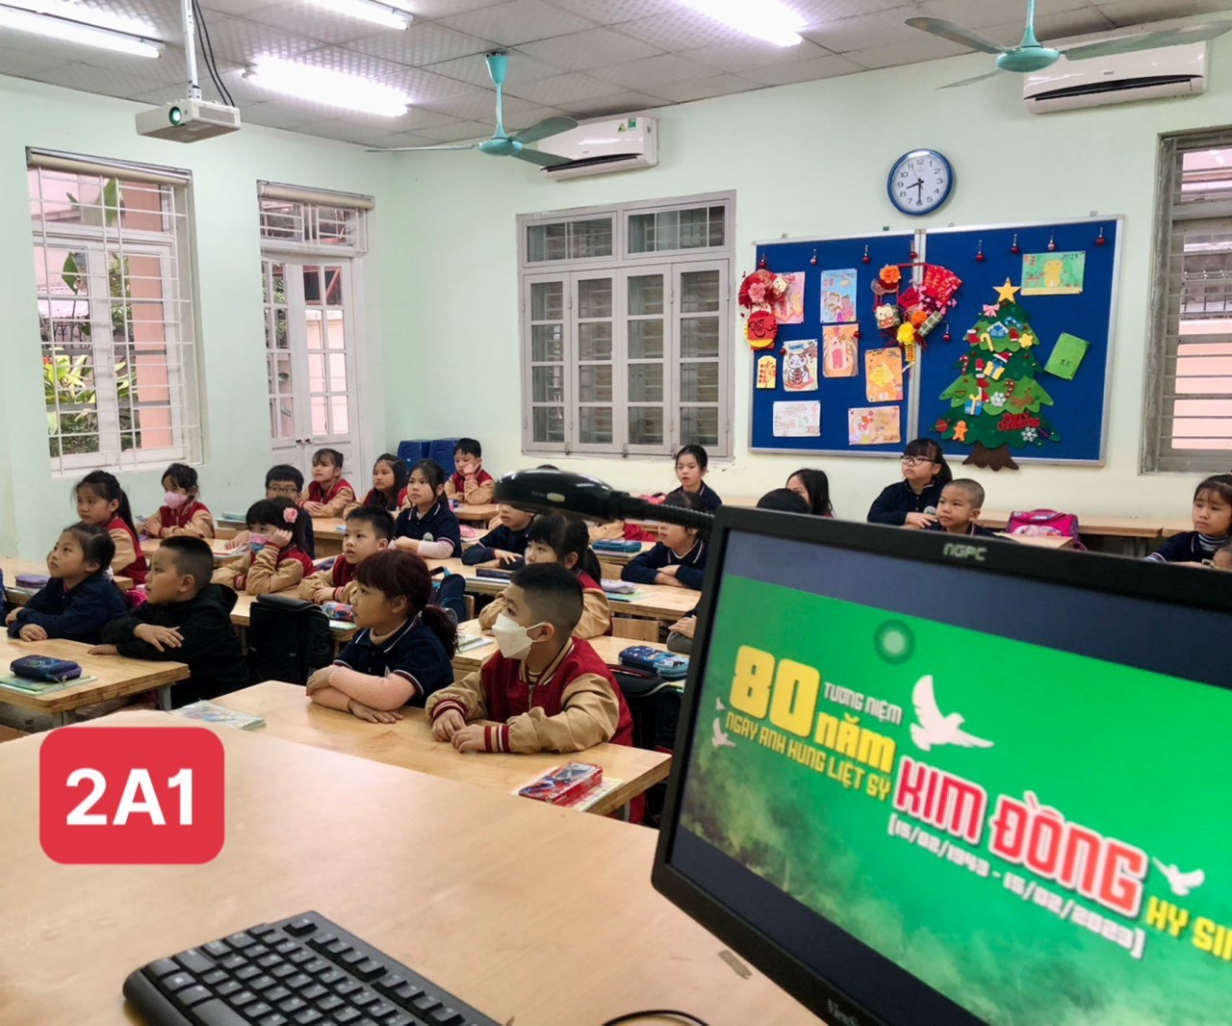
Thông qua buổi tuyên truyền, các em có thêm những hiểu biết về Người đội trưởng đầu tiên của tổ chức Đội TNTP Hồ Chí Minh cũng như những đức tính tốt đẹp và sự gan dạ của anh. Từ đó thêm quyết tâm, phấn đấu tu dưỡng, rèn luyện, noi gương anh để trở thành những người con ngoan, trò giỏi, đội viên tốt, cháu ngoan Bác Hồ - Chủ nhân Thăng Long.
Tác giả: Phùng Thị Hồng Nhung

